**Балчик-Кая – 3. «Алигьери»**

[[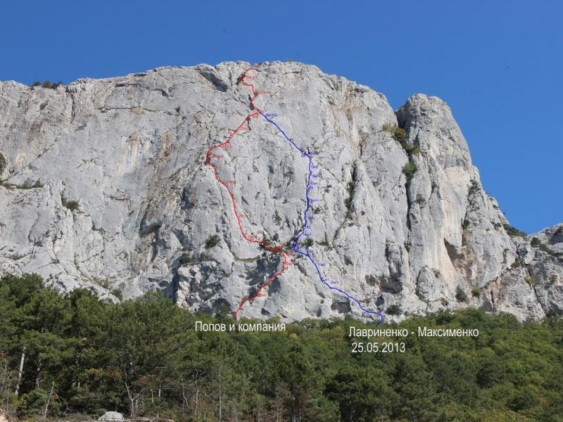](http://mountain-rescue.org/sites/default/files/alegru_0.jpg)](http://mountain-rescue.org/sites/default/files/alegru_0.jpg)

Массив:

Балчик-Кая

Сложность:

4Б

Автор:

Лавриненко А.

Максименко С

Год создание маршрута:

2013

Количество участков:

6

Протяженность:

240 м

Описание маршрута:

Перепад стены 180м. Протяженность маршрута 230-240м. Стена довольно монолитная.

R0-1: 55м. Вверх вправо, по простым скалам, выйти на наклонную травянистую полку (20мII), по полке влево вверх, затем по несложному внутреннему углу (5м II) вверх влево на вторую полку. По полке и легким скалам, влево вверх к небольшому лиственному дереву. Станция на дереве и своих точках (якоря).

R1-2: 40м. Вверх по крутому внутреннему углу (10м V). Далее угол постепенно «ложится», выйти  на полку, далее к сосне(20м IV,III). От сосны вверх вправо, по плите выйти к небольшому дереву.(10м). Станция на своих точках (якоря)

R2-3: 27м. Вверх по системе внутренних углов. Углы заросшие травой, встречаются «гудящие» блоки. Станция перед небольшим карнизом на своих точках. (якоря, закладки) V+A1

R3-4: 30м. Вверх, карниз обходится по правой щели (10 мV), выйти на выполаживание, дальше вверх, к внутреннему углу, затем по углу (15мVA1), справа – огромная «гудящая» нашлепка. Выйти на наклонную травянистую полку. По полке вверх, через кусты к стене 5м. Станция на своих точках. (Крючья, якоря)

R4-5: 35м. Влево вверх по наклонному внутреннему углу, выйти на полку. (II-III) Станция на своем. (якоря)

R5-6: 50м. Участок общий с маршрутом «Беатриче» (О.Попов; М.Каширский; М. Никитинская)

От станции влево вверх, на откол, далее по нависающему  внутреннему углу, вверх 10 метров.(V+). Затем выйти из угла направо, и вверх, к дереву. От дерева перейти левее, затем вверх, на откол.(IV). С верхушки откола 5м до шлямбура (Скайхук, якоря), затем маятник с подлазом 5 метров влево, выйти на полочку(10мVA2) . По полочке влево, затем по крупноблочным скалам войти в угол-кулуар, заросший кустами. По кулуару вверх.(II) Станция перед выходом на яйлу на своих точках. (закладки, якоря)

Сложность примерно 4Б-5А

Перепад стены 180м. Протяженность маршрута 230-240м. Стена довольно монолитная.